FAKULTET ELEKTROTEHNIKE I RAČUNARSTVA
Informacijski sustavi

Specifikacija zahtjeva

Zagreb, ožujak 2022.
Sadržaj

1. Uvod 3
1.1. Svrha i ciljevi sustava 3
1.1. Opseg sustava 3
2. Zahtjevi na sustav 3
2.1. Poslovni zahtjevi 3
2.2. Korisnički zahtjevi opisani slučajevima korištenja 3
2.3. Funkcionalni zahtjevi 9
2. 4. Nefunkcionalni zahtjevi 10
2. Modeliranje poslovnih procesa 10
3.1. Kontekstni dijagram 11
3.2. Pregledni dijagram glavnih procesa 12

Uvod
Ovaj dokument predstavlja specifikaciju svih zahtjeva postavljenih pred sustav. Opisuju se poslovni, korisnički, funkcionalni i nefunkcionalni zahtjevi. Opisuju se i izvori zahtjeva tj. dokumenti, zapisnik i slični sustavi na temelju kojih su zahtjevi uspostavljeni. Prikazan je i model poslovnih procesa ostvaren dijagramom toka podataka u tri razine. Model funkcija prikazan je dijagramom dekompozicije funkcija.

Svrha i ciljevi sustava
Informacijski sustav izgrađuje se s ciljem povezivanja vlasnika kućnih ljubimaca, osoba i institucije koje pružaju usluge čuvanja. Cilj je omogućiti jednostavno kreiranje korisničkih računa za osobe koje pružaju usluge čuvanja i obradu zahtjeva od vlasnika ljubimaca.

Opseg sustava
Sustavom je potrebno omogućiti vlasnicima

Zahtjevi na sustav

Poslovni zahtjevi

1. Povećavanje efikasnosti
Ideja je spojiti vlasnike i pružatelje usluga kako bi na intuitivan, jednostavan, brz i centraliziran način mogli komunicirati i vršiti usluge odnosno primati ih. Ovime se također eliminira potreba za oglašavanjem na drugim stranicama koje nisu namijenjene za to. Time bi se postiglo da se na ovoj, delegiranoj, web stranici nalaze svi relevantni podatci o čuvanju kućnih ljubimaca.
2. Transparentnost i povjere
Opcija ocjenjivanja pružatelja i tražitelja usluga bi dalo osvrt te bi to ulijevalo povjerenje u korisnike koji se inače možda i ne bi odlučili na ovakvu vrstu usluge. Sve informacije bi bile transparentne te ne bi bilo prostora za lažnu interpretaciju ili namještanje.

Korisnički zahtjevi opisani slučajevima korištenja
Budući se korisničkim zahtjevima opisuju načini na koji će korisnici koristiti sustav, najbolje ih je opisati slučajevima korištenja (use cases) s glavnim i alternativnim scenarijima. Slijede slučajevi korištenja koji definiraju korisničke zahtjeve:

uc1 – registracija
glavni sudionik: neregistrirani korisnik
cilj: stvoriti korisnički račun
sudionici: baza podataka
preduvjet: -
opis osnovnog tijeka:
1. neregistrirani korisnik odabire opciju za registraciju (korisnik ili tvrtka)
2. neregistrirani korisnik unosi potrebne korisničke podatke
opis mogućih odstupanja
odabir već zauzetog korisničkog imena ili e-maila, unos korisničkih podataka u nedozvoljenom formatu
1. sustav obavještava korisnika o neuspjelom upisu i vraća ga na stranicu za registraciju
2. korisnik mijenja potrebne podatke te završava unos ili odustaje od registracije

uc2 – prijava
glavni sudionik: korisnik
cilj: dobiti pristup korisničkom sučelju
sudionici: baza podataka
preduvjet: registracija
opis osnovnog tijeka:
1. unos korisničkog imena i lozinke
2. potvrda ispravnosti unesenih podataka
3. pristup korisničkim funkcijama
opis mogućih odstupanja
neispravno uneseni podatci
1. sustav obavještava korisnika o neuspjelom upisu

uc3.1 – stvaranje oglasa
glavni sudionik: korisnik
cilj: stvoriti oglas
sudionici: baza podataka
preduvjet: registracija
opis osnovnog tijeka:
1. odabrati opciju upravljanja vlastitim oglasima
2. dodavanje oglasa
opis mogućih odstupanja
neispravno uneseni podatci
1. sustav obavještava korisnika o neuspjelom upisu
2. korisnik mijenja potrebne podatke te završava unos ili odustaje od izvršavanja akcije

uc3.2 – izmjena oglasa
glavni sudionik: korisnik
cilj: izmjena oglasa
sudionici: baza podataka
preduvjet: registracija
opis osnovnog tijeka:
1. odabrati opciju upravljanja vlastitim oglasima
2. odabir oglasa
3. izmjena oglasa
opis mogućih odstupanja
neispravno uneseni podatci
1. sustav obavještava korisnika o neuspjelom upisu
2. korisnik mijenja potrebne podatke te završava unos ili odustaje od izvršavanja akcije

uc3.3 – brisanje oglasa
glavni sudionik: korisnik
cilj: brisanje oglasa
sudionici: baza podataka
preduvjet: registracija
opis osnovnog tijeka:
1. odabrati opciju upravljanja vlastitim oglasima
2. odabir oglasa
3. odabir opcije brisanja oglasa

uc4 – izmjena osobnih podataka
glavni sudionik: korisnik
cilj: izmjena osobnih podataka
sudionici: baza podataka
preduvjet: registracija
opis osnovnog tijeka:
1. odabrati opciju upravljanja osobnim podatcima
2. izvršiti promjenu osobnih podataka
opis mogućih odstupanja
neispravno uneseni podatci
1. sustav obavještava korisnika o neuspjelom upisu
2. korisnik mijenja potrebne podatke te završava unos ili odustaje od izvršavanja akcije

uc5 – pregled oglasa
glavni sudionik: korisnik
cilj: pregled oglasa
sudionici: baza podataka
preduvjet: registracija
opis osnovnog tijeka:
1. odabrati opciju “pregled oglasa”

uc6.1 - reagiranje na tuđe oglase - prijava oglasa
glavni sudionik: korisnik
cilj: prijava oglasa
sudionici: baza podataka
preduvjet: registracija, pregled oglasa
opis osnovnog tijeka:
1. odabir opcije prijave oglasa
2. ispunjavanje forme za prijavu oglasa

uc6.2 - reagiranje na tuđe oglase - slanje poruka
glavni sudionik: korisnik
cilj: prijava oglasa
sudionici: baza podataka
preduvjet: registracija, pregled oglasa
opis osnovnog tijeka:
1. odabir opcije slanje poruke
2. slanje poruke

uc7.1 – izmjena osobnih podataka korisnika
glavni sudionik: administrator
cilj: izmjena osobnih podataka korisnika
sudionici: baza podataka
preduvjet: registracija
opis osnovnog tijeka:
1. izmjena podataka korisnika
opis mogućih odstupanja
neispravno uneseni podatci
1. sustav obavještava administratora o neuspjelom upisu
2. administrator mijenja potrebne podatke te završava unos ili odustaje od izvršavanja akcije

uc7.2 – brisanje korisnika
glavni sudionik: administrator
cilj: brisanje korisnika
sudionici: baza podataka
preduvjet: registracija
opis osnovnog tijeka:
1. brisanje profila korisnika

uc7.3 – brisanje oglasa
glavni sudionik: administrator
cilj: brisanje oglasa
sudionici: baza podataka
preduvjet: registracija
opis osnovnog tijeka:
1. brisanje oglasa

  - Funkcionalni zahtjevi

1. Sigurnost
Sustav koristi sustav za kriptiranje i integritet AES GCM prilikom spremanja podataka u bazu podataka.
2. Sigurnost
Prilikom registracije ili prijave moguće je koristi OAuth protokol
3. Točnost
Kada se u sustavu izvrši naplata za čuvanje potrebno je da se definirani iznos oduzme s računa po tražitelja, uplati na račun pružatelja te da se oduzme dio za druge troškove.
4. Točnost
Kada korisnik popunjava formu (bilo za vrijeme registracije, izmjene profila, slanja poruka, predaje oglasa ili slično) potrebno je osigurati da predani podatci kroz sustav odgovaraju stanju u sustavu.
5. Točnost
Pri izmjeni podataka u formi potrebno je automatsko slanje promjena na backend gdje će se bilježiti i spremiti u slučaju prekida veze s klijentom.

2. 4. Nefunkcionalni zahtjevi

1. Pouzdanost
Sustav mora jamčiti da ima implementiranu zaštitu od napada na bazu podataka, da je sadržaj baze kriptiran te da se transakcije odvijaju preko provjerenih posrednika.
2. Mogućnost podrške
Sustav pruža mogućnost ticketinga; prijavljivanja grešaka u aplikaciji. Sustav mora biti razvijen tako da omogući lakše servisiranje.

Modeliranje poslovnih procesa

Modeliranje poslovnih procesa biti će prikazano pomoću dijagrama toka podataka (DTP) u tri razine. U prvoj razini (kontekstni dijagram) bit će prikazan sustav kao jedan veliki proces te njegovo okruženje u vidu vanjskih entiteta. Tokovima podataka prikazuju se temeljna povezanost vanjskih entiteta sa procesom koji predstavlja sustav u cjelini. U drugoj razini bit će prikazan i objašnjen pregledni dijagram glavnih procesa koji odgovaraju osnovnim funkcionalnim zahtjevima na sustav. Konačno, u trećoj razini prikazan je detaljni dijagram za jedan od glavnih procesa iz preglednog dijagrama prethodne razine.

3.1. Kontekstni dijagram
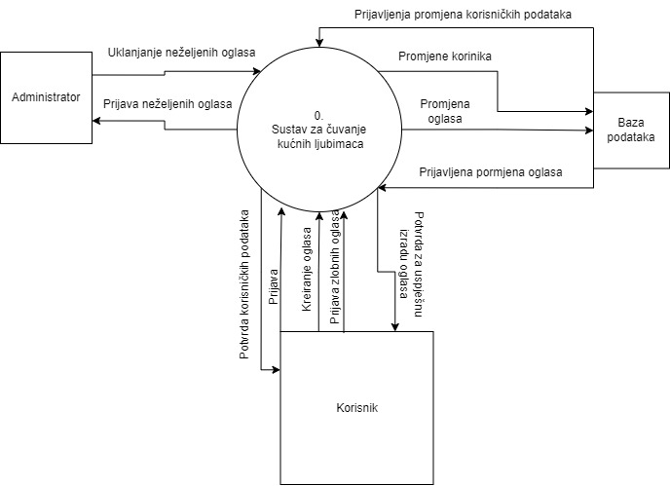

3.2. Pregledni dijagram glavnih procesa
